*VI VOKSNE I BARNETUN BARNEHAGE SKAL VÆRE AKTIVE OG BEVISSTE SAMMEN MED BARNA:*

*VOKSENROLLEN I LEK (FRI – OG VOKSENSTYRT LEK) UTE/INNE MED BARNA:*

* *Jeg* skal være psykisk tilstede
* Når barna spør *meg* skal jeg være imøtekommende. *Jeg* skal begrunne mine svar til barna.
* (Etter avd.møte – hvorfor blir ikke ting gjort – følg det opp)
* *Jeg* skal være nær i barnas lek
* *Jeg* skal hjelpe barna inn i leken
* De minste barna trenger å lære å leke av *meg*
* *Jeg* skal følge med at alle får være med i leken
* *Jeg* skal sette meg ned på barnas nivå
* Barna velger ikke selv leken i voksenstyrt lek. Vi voksne organiserer. Barna må følge regler. De må lære seg å ta hensyn til hverandre, vente på tur, akseptere at vi er forskjellige og har ulike behov.
* *Jeg* skal bevisst bruke matematiske begreper (sirkel, trekant, firkant etc.)
* *Jeg* skal bruke preposisjoner (over, under, foran, bak osv.)
* *Jeg* skal bruke bøker med tall, ha tall på vegger.
* *Jeg* skal bruke spill, dag, dato, telle antall barn osv.
* *Jeg* skal bevisstgjøre for barna hvor ting er, hvorfor, hvor, lete/rydde (se Beste Praksis)
* *Jeg* skal bruke bilder for de minste barna

*VOKSENROLLEN PÅ TURER MED BARNA:*

* *Jeg* skal legge til rette for aktivitet, f.eks alle mine kyllinger, boksen går, sisten osv (de eldste barna).
* *Jeg* skal gi barna utfordringer i ulendt terreng
* *Jeg* skal være en aktiv voksen på tur, legge til rette for ulike aktiviteter for barna.
* *Jeg* skal snakke om ting vi ser på turen, gjentagelse når vi kommer hjem i barnehagen.
* *Jeg* skal lage hinderløype ute
* *Jeg* skal forberede barna godt før vi går på tur. Jeg skal tilrettelegge og planlegge i forkant av turen. Hvor turen skal gå, hva vi skal gjøre etc.
* *Jeg* skal snakke med barna om hva vi skal ha på oss på tur og hva vi trenger med oss i sekken.
* *Jeg* skal gi barna inspirasjon fra turen, se i bøker/bilder etc.
* *Jeg* skal leke kims lek på tur
* *Jeg* skal, sammen med barna, bruke sansene aktivt på turen; hva ser vi? Hva hører vi? Osv.

*VOKSENROLLEN I MØTE MED BARN FRA ANDRE KULTURER:*

* *Jeg* skal vise respekt for barn fra andre kulturer
* *Jeg* skal gjøre meg kjent med kulturen som familien og barnet har fra sitt land.
* *Jeg* skal finne en balansegang mellom barnehagens hverdag og unntak pga. kulturforskjeller.
* *Jeg* skal lære at det er forskjeller i kosthold/mat. Lære om andre typer mat og lignende.
* *Jeg* skal være nysgjerrig på landet og kulturen de kommer fra. Snakke om hvordan det er i landet de kommer fra sammen med de andre barna i gruppa.
* Likeverd er viktig.
* *Jeg* skal se etter likheter istedenfor forskjeller.
* *Jeg* skal bruke språket aktivt sammen med barna. *Jeg* skal sette ord på alt vi gjør sammen med barna.
* *Jeg* skal hente inn mest mulig informasjon fra foreldrene til flerkulturelle barn.
* *Jeg* skal drive aktiv veiledning for foreldrene til flerkulturelle barn.

*VOKSENROLLEN I KONFLIKTSITUASJONER MED BARNA:*

* *Jeg* skal være tilstede rundt barna, og helst observere konflikter som oppstår.
* *Jeg* skal være rettferdig og la barna fortelle sitt «bilde» av saken.
* *Jeg* skal være tydelig på hvilke konsekvenser ulik negativ handling fra barnets side kan få.
* *Jeg* skal lage avtaler med barn som ofte havner i konfliktsituasjoner i forkant.
* *Jeg* skal ikke ta noe parti i konfliktsituasjonen.
* *Jeg* skal snakke med barna om hva som skjedde, hvorfor ble det konflikt? La barna være delaktige i dialogen.
* La barna prøve å ordne opp selv, bevisstgjøre dem på hvordan det kan gjøres. La de komme med forslag til løsninger.
* *Jeg* skal lære barna om demokrati, empati, omsorg, og å bry seg om hverandre.

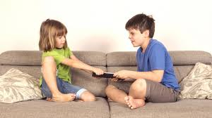

*VOKSENROLLEN I PÅKLEDNING:*

* Bruk tid, ikke stress. «Vi stenger ikke før klokka halv fem»☺
* *Jeg* skal sette meg ned på barnets nivå, ha øyekontakt med barnet.
* *Jeg* skal benevne det barna kler på.
* *Jeg* skal anerkjenne, gi barnet ros, støtte barnet
* *Jeg* skal oppmuntre, se løsninger, lage avtaler med barna.
* *Jeg* skal gi barna gode og tydelige beskjeder.
* Jeg skal forberede barna på hva som skal skje.
* Jeg skal ha realistiske mål og forventninger til barna
* Jeg skal behandle barna individuelt.
* Jeg skal stille spørsmål, slik at barnet får mulighet til å tenke frem løsning selv.
* Jeg skal gi barnet tid til å kle på seg selv. Jeg skal støtte/veilede og eventuelt hjelpe barnet der hjelps trengs.
* Alle skal ikke kles på i garderoben samtidig. Etter 4 barn er påkledd skal en voksen gå ut.

*VOKSENROLLEN I STELLESITUASJON MED BARNA:*

* *Jeg* skal snakke med barnet. Bruke regler om kroppen, snakke om kroppen, klærne, farger, størrelse, «hvor er magen»…de ulike kroppsdeler.
* *Jeg* skal gjøre det til en hyggelig og koselig situasjon.
* *Jeg* skal bruke god tid ved bleieskift.
* *Jeg* skal la barna selv klatre opp og ned av stellebordet.
* *Jeg* skal lære barna tørke selv (førskolebarna*)*

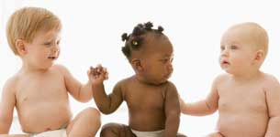

*VOKSENROLLEN UNDER MÅLTIDER MED BARN:*

* *Jeg* skal lære barna takknemlighet for mat.
* Vi skal synge matsang før frokost (gjerne andre måltid også).
* *Jeg* skal sitte sammen med barna ved bordet under hele måltidet. Jeg skal ha ting klart ved bordet, slik at jeg slipper å fly fra bordet.
* *Jeg* skal hjelpe barnet med å holde fokus.
* Vi skal snakke rolig med hverandre, og ikke over hodet på barna.
* Måltider kan gjennomføres på ulike måter ut fra hvor man spiser.
* *Jeg* skal lære barnet gode rutiner rundt måltidet; vaske hendene før mat, takke for maten, være med å dekke bordet / rydde av bordet.
* *Jeg* skal lære barna å vente på tur.
* Unne andre gode ting – glede andre.
* *Jeg* skal respektere barnets grenser når de sier de er mette.
* Ordet «flink» bør ikke brukes når det gjelder å spise opp maten.
* *Jeg* skal gjøre måltidet til en rolig og hyggelig situasjon.
* Alle barn ved bordet, skal sitte til alle er ferdige å spise.
* *Jeg* skal være et godt forbilde☺
* *Jeg* skal lære barna gode vaner rundt måltidet.
* *Jeg* skal snakke med barna under måltidet, og ikke bare med de voksne rundt bordet (eller fra bord til bord).
* *Jeg* skal la barna øve seg i å bruke bestikk, drikke av glass osv.

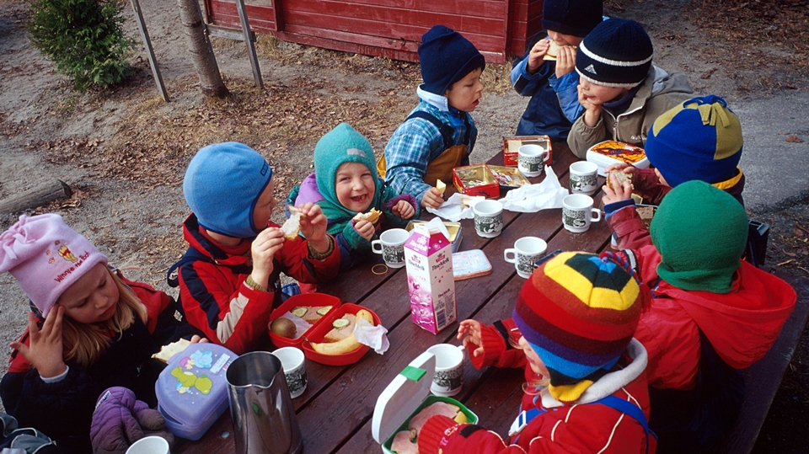

*VOKSENROLLEN VED BRINGE – OG HENTESITUASJONER*

* *Jeg* skal se BARNET og den VOKSNE som kommer/går.
* *Jeg* skal hilse og si takk for i dag.
* *Jeg* skal gi uttrykk for at det er fint å se deg☺
* *Jeg* skal trygge foreldrene på at dette går fint.
* Foreldrene må si ifra når de går, ikke lure seg ut av barnehagen uten å si ifra til barnet. Ha god tid til å møte foreldrene og barna når de kommer om morgenen.
* *Jeg* skal ta imot å skrive ned praktiske beskjeder/informasjon fra foreldrene som gjelder barnet.
* *Jeg* skal være tydelig, gi oppmuntring til foreldrene.
* *Jeg* skal gi tilbakemelding til foreldrene om hvordan barnet deres har hatt det i barnehagen i dag.
* *Jeg* skal være støttende og behjelpelig for de foreldrene som har vanskeligheter med å løsrive seg fra barnet om morgenen hvis barnet gråter.
* *Jeg* skal være anerkjennende når barnet gråter og har det vondt. Jeg skal vise at jeg forstår barnet, og være en trygg voksen.

*VOKSENROLLEN UNDER PLANLEGGING/FORBEREDELSER MED TEMA/PROSJEKTARBEID MED BARNA:*

* *Jeg* skal lytte til barna.
* *Jeg* skal være til stede, være aktiv i diskusjonen.
* *Jeg* skal være spørrende og undrende.
* *Jeg* skal ta barna med på medvirkning på sin hverdag i barnehagen.
* Det er viktig å huske at *alle er et «JEG*»
* *Jeg* skal stille spørsmål.
* *Jeg* skal observere barna, for å se hva de er opptatt av, liker, ønsker, når det er snakk om medvirkning i barnehagen.
* *Jeg* skal dokumentere hva barna har gjort i løpet av dagen (uke-mnd.rapport).
* *Jeg* skal samle ting barnet lager i barnets perm. Den får de hjem når de slutter i barnehagen.
* *Jeg* må sette meg inn i tema/prosjekt som skal formidles til barna.

*VOKSENROLLEN UNDER SOVE / HVILESTUND:*

* *Jeg* skal ivareta barnas vaner som de har hjemmefra (kanskje noen har behov for 2 dupper).
* Sove / hvilestund skal være rolig og avslappet for barna.
* *Jeg* skal ivareta barnas sikkerhet når de sover.
* De små barna sover ute i vogn.
* *Jeg* skal gi barna kosedyr / smokk.
* *Jeg* skal legge til rette for de større barna som også trenger hvile.
* *Jeg* skal gi barna tilbud om lesing / lydbok.

**

*KOMMUNIKASJON; VOKSEN – VOKSEN:*

* Vi hilser på hverandre når vi møtes, gi et smil☺
* Ha en fin og rolig tone når vi prater sammen.
* Viktige beskjeder – gis til alle.
* Beskjeder som bør gis alle samtidig, gis på personalmøte.
* Hvis vi opplever at noe blir feil, ta det opp med vedkommende senere på dagen i rolig «setting».
* Det er viktig å gi ros. Beskriv hvorfor du mener den andre gjør noe bra.
* Hvis jeg har en dårlig dag, si fra til de andre, da kan de vise mer hensyn.
* Ta opp ting med den det gjelder. Ta kritikk på en ok måte.
* Still undrende spørsmål til de hverandre; «hvorfor gjør du akkurat slik i denne situasjonen?».
* Humor og humør☺
* Prøv å holde private samtaler til pauserommet. Det er lov å snakke sammen ellers, men i hovedsak er vi her for barna.
* Vi skal ha en god og lun stemning blant oss.